MINISTRE DE L'ENSEIGNEMENT SUPERIEUR
FACULTE DE MEDECINE DE CONSTANTINE 3
DEPARTEMENT DE MEDECINE


MODULE DE GASTRO-HEPATO-ENTEROLOGIE

PANCREATITE AIGUES

DR. BELMILI N

Année 2025-2026
Objectifs pédagogiques :
- Savoir diagnostiquer une pancréatite aigue
- Savoir reconnaitre les pancréatites aigues bénignes et les pancréatites sévères
- Identifier les situations d’urgence et planifier leur prise en charge
I-Définition-généralités :
- Inflammation aigue du pancréas due à des phénomènes d’autodigestion de la glande par ses propres enzymes précocement activés.
- Déclenchée par la libération d´enzymes activées pouvant aboutir à de la nécrose et à une cascade cytokinique responsable de défaillances multi viscérales : cardiaques, rénales et pulmonaires
- La pancréatite aiguë est une des premières causes d´hospitalisation en urgence avec pour principales causes : l´alcoolisme chronique et les calculs biliaires
- Pathologie fréquente :5eme urgence abdominale.
- C’est une urgence thérapeutique médico chirurgicale : réanimation +++.
- Pronostic sombre dans les formes sévères : mortalité = 10- 50%.
Il existe deux formes : la PA bénigne, dite œdémateuse, et PA nécrosante, potentiellement grave.
- Dans 20 à 30% des cas, la pancréatite est nécrosante avec une mortalité de 30% secondaire aux défaillances viscérales survenant lors de la première semaine d´évolution dues à la cascade cytokinique et aux infections des coulées de nécrose survenant à la troisième semaine d´évolution
Epidémiologie:
- Age moyen : 50-60 ans
Sexe ratio = 1
Fréquence en augmentation : 80.000 cas / an aux États-Unis.
Formes graves : 15 à 20 % des PA -------20 à 40 % de mortalité
II-Rappel anatomique :
- Organe profond, sus-méso colique, rétro-péritonéal, allongé transversalement devant L1-L2, en avant du plexus solaire solidaire au cadre duodénal.
Comprend 4 parties de droite à gauche :
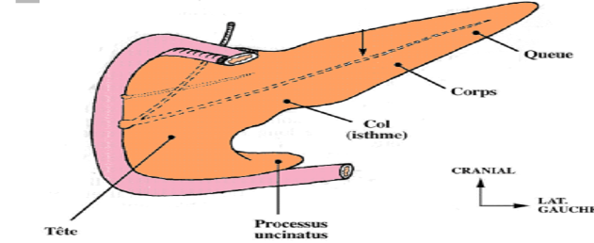
- Canal de Wirsung: canal excréteur principal, parcourt la glande de gauche a droite , se termine avec le cholédoque dans l’ampoule de Vater à la face interne du D2.
Canal de Santorini: canal plus grêle, uniquement céphalique, s’abouche dans le D2 au-dessus de l’ampoule de Vater
III-Rappel physiologique
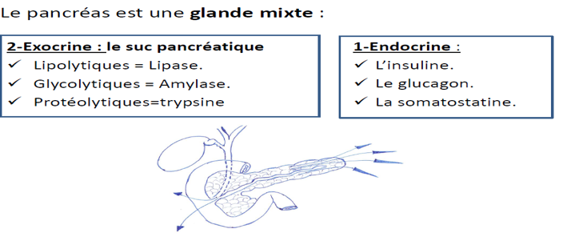 IV-Physiopathologie:
- Activation prématurée des pro-enzymes pancréatiques au sein même du pancréas avec pour conséquence une AUTO-DIGESTION glandulaire et libération d'enzymes protéolytiques et lipolytiques dans la loge pancréatique, l'abdomen et la circulation sanguine.
- Digestion du pancréas +/- organes de voisinage.
- Œdème, nécrose, infection, défaillance viscérale multiple
- la sévérité finale de la PA est en partie liée au déséquilibre entre cytokines pro inflammatoire ,chimokines et cytokines anti inflammatoires définissant le SIRS (systémique inflammatory reponse syndrome) :c’est la réponse systémique non spécifique a une agression ici la PA

V-Pathogénie :
- Théorie canalaire :
- Surpression intra canalaire par obstacle biliaire
- Augmentation de perméabilité des endothéliums canalaires aux enzymes protéolytiques
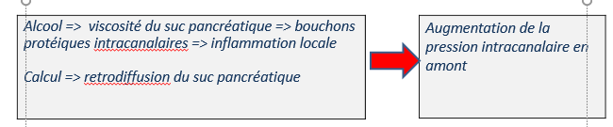
- Théorie acineuse
- Origine toxique, ischémique...
- Activation enzymatique (trypsine), lyse cellulaire, formation de radicaux libres
- Théorie vasculaire : thrombose et ischémie
- Théorie nerveuse : hyper stimulation splanchnique
- Théorie immunologique : allergique
Phénomènes inflammatoires :
- Cascade de l ’inflammation
- Manifestations ischémiques
- Recrutement des cellules inflammatoires: cytokines et chimiokines
- Déséquilibre entre cytokines pro et anti inflammatoires et chimiokines => sévérité de PA
- Libération de cytokines pro inflammatoires => augmentation de la réaction inflammatoire locale => défaillances multi viscérales
- CONSEQUENCES LOCALES:
- Œdème, nécrose du pancréas
- Agression au niveau de la cavité péritonéale
- CONSEQUENCES GENERALES :
- atteinte multi viscérale

VI-Etiologies :
- La lithiase biliaire : 40% Obstruction du sphincter d'Oddi par une LVBP
- La pancréatite aiguë biliaire est diagnostiquée par l’échographie et une élévation précoce temporaire et fugace des transaminases (jusqu´à 10 N moins de 48 heures). En cas de doute, une echoendoscopie doit être réalisée à distance de l´épisode aiguë
- Alcoolisme : 40%.
  - -en augmentant la viscosité du suc pancréatique
  - -formation de bouchons protéiques.
- Iatrogène :
  - Post CPRE,
  - Post opératoire,
  - Médicamenteuse (Imurel, chlorothiazide, furosémide, les tétracyclines, l’acide valproïque, la cimétidine, la méthyldopa ……)

- Infectieuse :
- Bactérienne (mycobactéries, mycoplasme),
- Virale (oreillons, coxsackies, CMV) ,
- Parasitaire (ascaris, kyste hydatique)
- Métabolique : hypertriglycéridemie , hypercalcémie.
- Entérocolites inflammatoires (RCUH,CROHN).
- Maladies systémiques : lupus , vascularites.
- Anomalies canalaires : pancréas divisum.(PA récidivante).
- Post traumatique : contusion abdominale.
- Tumorale , idiopathique……….
VII-Diagnostic positif :
Le diagnostic de PA repose sur l’association de deux des trois critères suivants :
- Douleurs typiques
- Élévation des enzymes pancréatiques au-dessus de trois fois la normale
- Imagerie par scanner, IRM ou échographie
1-Clinique:
- Signes fonctionnels :
  - Douleur : constante; d’apparition brutale ; après un repas abondant; violente, permanente ,angoissante; de siège épigastrique ou en barre dans les hypochondres ; irradiation transfixiante dorsale ou scapulaire ; soulagée par la position penchée en avant ( chien de fusil)
  - Vomissements alimentaires puis bilieux sont fréquents.
  - L’arrêt des matières et des gaz ( iléus paralytique): inconstant
  - La dyspnée dans les formes graves.
Interrogatoire:
- lithiase vésiculaire connue , ATCDS coliques hépatiques , alcoolisme, prise médicamenteuse.
- Signes généraux: (s.de gravité) signes de choc ,dyspnée, oligoanurie .
- signes d’infection: fièvre,
- signes neurologiques : confusion , agitations,
- hémorragies digestives

- Examen physiques:
Inspection:
- Ictère, météorisme.
- signe de Cullen, signe de Grey Turner (taches ecchymotiques lombaires ou péri-ombilicales qui sont péjoratives

Palpation: Douleur provoquée ou défense épigastrique,
Les touchers pelviens sont normaux.+++
2-Paraclinique :
- Biologie:
- Lipasemie: 3X normale, spécifique, un peu retardé, plus durable.
- Amylasemie: 3 - 5Xnle, moins spécifique plus précoce , mais négative après 48h
- Amylasurie : plus tardive, mais prolongée.
- Dosage de la trypsinogène type 2 sur bandelettes urinaires : VPN 99%.
- Radiologie:
- ASP:
Iléus reflexe régional, épanchement péritonéal,
Calcifications pancréatiques ou dans l’aire vésiculaire,
Absence de pneumopéritoine+++.
- Télé thorax: épanchement pleural gauche
ponction : liquide citrin riche en amylase.(Formes grave)
- Echographie abdominale: souvent gênée par les gazs .
Anomalies pancréatiques : augmentation de la taille, aspect hétérogène.
Epanchement péritonéal, LV, LVBP.
- TDM abdominale : diagnostic positif (si doute diagnostic) , gravité, différentiel.
Scanner nécessaire si PA supposée sévère, doute sur une complication, cause toujours pas déterminée
VIII-Diagnostic de gravité :
- Intérêt : poser un pronostic
- Déterminer le lieu d’hospitalisation
Pancréatite aigüe sévère (grave) : se définie par l’existence d’une défaillance d’organe(s) et/ou le SIRS + et/ou la survenue d’une complication locale : abcès ,nécrose ,PKP

Syndrome de réponse inflammatoire systémique(SIRS) : 2 éléments ou plus :
• T°< 36°ou >38°,
• Pouls > 90,
• FR > 20,
• GB < 4000 ou > 12000.
Présence à l’admission,
Persistance plus de 48h: échec au traitement
Sa présence à l’admission et surtout sa persistance plus de 48 heures prédisent une évolution sévère et un sur-risque de mortalité.
Prédiction de la sévérité à l’admission Sensibilité: 100%
Spécificité: 31%
Mortalité SIRS transitoire: 8 %
SIRS persistant > 48 h : 25 %
Score de balthazar :TDM Evalué à 72h

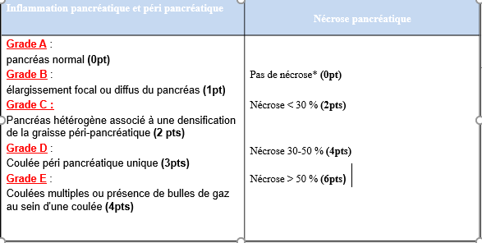
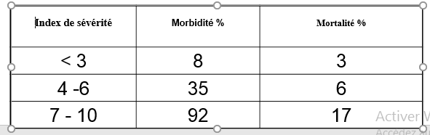
Scores de gravite biocliniques :
- Taches ecchymotiques lombaires ou péri ombilicales qui sont péjoratives.
- CRP > 150 mg/l à la 48h (84% f.nécrotiques).
- Score APACHE II: évaluation quotidienne du risque de mortalité
- Score de Ranson

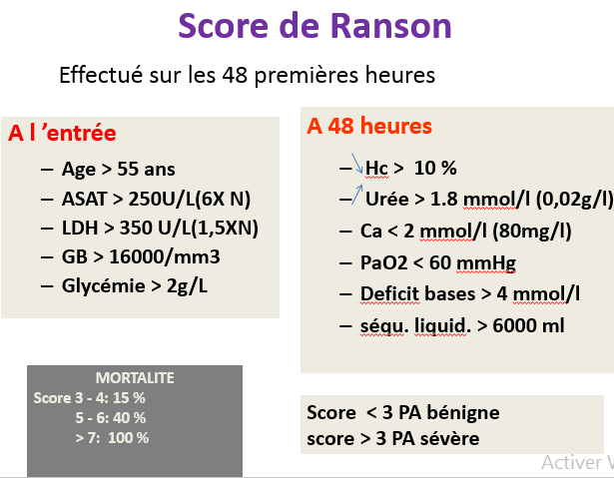
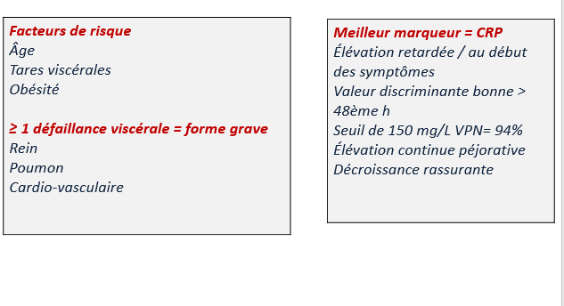XI-Diagnostics différentiels :
- Cholécystite Aigue, Angiocholite
- Ulcère (UGD),Péritonite, Occlusion Intestinale, Appendicite
- Diverticule, Sigmoïdite
- Ischémie mésentérique,
- IDM, pleuro pneumopathie….
X-Complications :
A-Complications loco régionales
- Infectieuse = surinfection de coulée de nécrose pancréatique.
- Hémorragique = érosion vasculaire des vaisseaux de contiguité.
- Thrombose = thrombose veineuse mésentérique.
- Pseudo kyste pancréatique.
- Perforation digestive due à la nécrose des méso et péritonite
- Syndrome du compartiment abdominal : augmentation de la pression abdominale
- Pancréatite chronique et insuffisance pancréatique
B-complications Générales :
- Etat de choc septique / hémorragique
- Détresse respiratoire
- Insuffisance rénale aigue
- Coagulopathie Intra Vasculaire Disséminée (CIVD)
- Insuffisance hépatique aigue

XI-TRAITEMENT:
But:
- Corriger le retentissement systémique
- Lutter contre la douleur
- Lutter contre l’infection
- Traiter les complications et l’étiologie
Moyens :
Traitement médical :
- Non spécifique :
- Hospitalisation dans :
- Un service de médecine interne ou de chirurgie : PA bénigne,
- Un service de réanimation : PA sévère
- Surveillance clinique pluriquotidienne.
- Arrêt de toute prise alcoolique ou médicamenteuse causale.
- Diète absolue
- SNG si vomissements répétés
- Réhydratation (perfusion)
- Antalgiques : paracétamol -morphiniques.
- Traitement des défaillances d’organe :
- remplissage, drogues vasoactives,
- oxygénothérapie voir ventilation assistée,
- épuration extrarénale
- IPP : PA sévère.
- Antibiotiques : infection prouvée de la nécrose
- spécifique:
Lutte contre l’autodigestion pancréatique.
1)Traitement instrumental:
- Drainage percutané d’une coulée de nécrose.
- Sphinctérotomie endoscopique : angiocholite , ictère obstructif.

2)Traitement chirurgical:
- Nécrosectomie : nécrose infectée
- Traitement étiologique: LV(cholécystectomie)+LVBP( cholédocotomie et extraction des calculs) lors de la même hospitalisation pour éviter les récidives : PA bénigne, différée PA sévère.
A-Traitement Etiologique :
- PA BILIAIRE BENIGNE :
- • Cholécystectomie par laparoscopie , le plus vite possible, dans la même hospitalisation au mieux avant de réalimenter les malades per os .(j5-j7)
- PA BILIAIRE GRAVE :
- CHOLECYSTECTOMIE Reportée jusqu’à la disparition des coulées inflammatoires ou l’organisation des coulées de nécrose.
- La sphincterotomie endoscopique n’a pas sa place dans le traitement des PA sauf si angiocholite associée, dans les formes graves elle est discutée.
- AUTRES CAUSES : suppression de l’alcool, traitement des hypertriglycéridémie, hygiène alimentaire…….
B-Traitement Des Complications :
1-nécrosectomie pancréatique en cas d’infection de nécrose prouvée nécessitant une approche multidisciplinaire et doit suivre une stratégie dite « step-up » débutant par un drainage radiologique jusqu’à un drainage chirurgical si nécessaire.
2- traitement des pseudo kystes du pancréas
Conclusion:
La sévérité d’une pancréatite aiguë se juge sur l’existence de défaillances viscérales et le risque d’évolution sévère sur le calcul du score SIRS.
La nutrition entérale est le seul traitement médical ayant un effet positif sur la mortalité.
L’antibiothérapie prophylactique est décommandée par tous les guidelines.
Le traitement de la lithiase biliaire est essentiel au cours de la pancréatite biliaire. Il repose sur une cholécystectomie avant la reprise alimentaire en cas de pancréatite bénigne. La sphinctérotomie en urgence n’est indiquée de façon formelle qu’en cas d’angiocholite associée .

